1. Buat program yang menerima input nilai TKP, TWK, dan TIU. Program akan menentukan anda lulus tes CPNS atau tidak. Syarat kelulusan :

- nilai minimal TIU : 80

- nilai minimal TWK : 100

- nilai minimal TKP : 140

- nilai total minimal : 320

Jawaban :

Source Code :

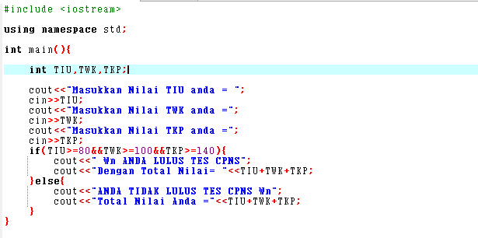



Merupakan file header dimana merupakan singkatan dari input output stream header yang menjadi standar operasi yang digunakan dalam bahasa C++.



adalah sebuah penyingkat atau penyederhana dari notasi yang ada dalam Library **iostream**seperti std::cout menjadi cout, std::endl, menjadi endl dan lainnya.



Merupakan fungsi utama dari pembuatan program di C++



Memiliki arti berarti untuk variabel TIU, TWK, TKP memiliki tipe data integer dimana nilai yang akan di input hanya boleh bertipe data integer.



Berarti output yang akan keluar di layar ketika running program tersebut adalah “Masukkan Nilai TIU anda =”



Disini kita meminta user untuk memasukkan nilai TIU.



Berarti output yang akan keluar di layar selanjutnya yaitu “Masukkan Nilai TWK anda =”



User diminta untuk memasukkan nilai TWK.



Output yang akan keluar yaitu “Masukkan Nilai TKP anda =”



User diminta untuk memasukkan nilai TKP.



Disini menggunakan fungsi if dimana jika nilai TIU lebih dari atau sama dengan 80 dan nilai TWK lebih dari atau sama dengan 100 dan nilai TKP lebih dari atau sama dengan 140. Dalam hal ini nilai-nilai yang diinput harus memenuhi semua kondisi tersebut karena menggunakan operator and(&&) sehingga jika user memenuhi kondisi tersebut dengan mendapat nilai minimal dari ketiga kategori tersebut maka user memperoleh total nilai 320.



Jika nilai yang user input memenuhi kondisi if yang telah ditentukan sebelumnya maka user tersebut lulus tes cpns dengan pemberitahuan yang akan ditampilkan di layar “Anda Lulus TES CPNS”.

 disini akan menampilkan total nilai yang di dapatkan oleh user dimana semua nilai (TKP TWK dan TIU) akan dijumlahkan.



Jika sudah masuk dalam pernyataan else, berarti ini sudah akan menentukan nilai default.



Jika nilai-nilai yang diinput user tidak memenuhi kondisi if yang telah ditentukan maka pernyataan defaultnya yaitu “Anda Tidak Lulus Tes CPNS”/user tidak lulus tes cpns.



Disini akan menampilkan total nilai yang di dapat user (akan dijumlahkan nilai TWK TIU dan TKP)

1. Buat program yang menerima input bilangan tertentu dan akan menampilkan hasil faktorial dari bilangan 1 sampai bilangan tersebut. Contoh :

- input : 5

- output : 5! = 5 x 4 x 3 x 2 x 1 = 120

4! = 4 x 3 x 2 x 1 = 24

3! = 3 x 2 x 1 = 6

2! = 2 x 1 = 2

1! = 1

Jawaban :

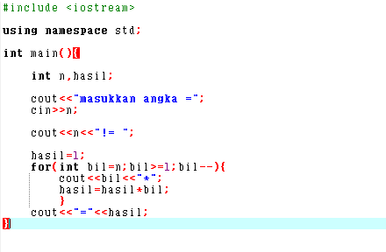

Merupakan fungsi utama yang akan digunakan dalam pemograman.



Variabel n dan hasil bertipe data integer dimana nilai yang diperbolehkan untuk diisi harus bertipe data integer (bilangan real).



Program diawali dengan tampilan di layar user yaitu “masukkan angka”



Disini user akan diminta untuk memasukkan angka untuk melihat hasil factorial dari angka/bilangan tersebut.



Setelah user memasukkan angka maka akan ditampilkan angka yang telah dimasukkan berserta dengan tanda factorial (!).



Disni telah di deklarasikan bahwa variabel hasil =1.



Menggunakan perulangan for dimana variabel bil yang bertipe data integer sama dengan n dan bil lebih dari atau sama dengan 1 dimana bil lebih lama akan berkurang.



Kita akan menampilkan variabel bil dengan tanda “*”. Variabel bil ditampilkan karena bil merupakan variabel yang akan menampilkan penguraian faktorial dari angka yang dimasukkan user.



Hasil disini merupakan hasil dari perkalian bil(penguraian angka/bilangan faktorial) dimana hasil yang telah dideklarasikan 1 akan dikalikan dengan bilangan penguraian. Contoh 3x2x1=6. Dimana 6 akan dikalikan dengan hasil yaitu 1 = 6x1 =6.



Setelah fungsi di atas diproses maka akan keluar tampilan layar yang akan menampilkan hasil atau total perkalian dari angka/bilangan faktorial yang telah dimasukkan sebelumnya dimana hasil telah di dapatkan dalam fungsi sebelumnya.

1. Jelaskan tentang array, array 1 dimensi dan 2 dimensi. Sertakan dengan contoh bentuk array 1 dimensi dan 2 dimensi.

**Pengertian array**

array adalah tempat untuk menyimpan data pada program yang kalian jalankan.

Dengan kata lain, array adalah kumpulan variabel dengan tipe data sama dengan pernyataan berupa nama yang sama.

Dari pengertian ini, array adalah salah satu konsep penting dalam sebuah pemrograman.

Pengertian array 1 dimensi

Array 1 dimensi adalah kumpulan (sekelompok) data yang memiliki nama variabel dan tipe data yang sama.

Array 1 dimensi hanya bisa diakses dengan satu buah indeks.

Contoh array 1 dimensi

var nama_variable: array[range_index] of tipe_data

Sebuah deklarasi array yang memiliki nama variabel deret dengan kapasitas 10 dan tipe data integer, seperti di bawah ini:

var deret: array[10] of integer

Untuk membuat variabel array dengan nama deret yang menyimpan angka dalam bentuk integer sebesar 10 buah.

Ini format untuk menulis atau mengisi elemen Array 1 dimensi:

* nama_aray[index_array]<- nilai

Ketika kita ingin mengisi variabel dengan nilai 12 di indeks pertamanya, penulisannya yang bisa diisi seperti berikut:

* deret[1]<-12

Bila kalian menulis seperti di atas, index pertama array deret akan berisi 12.

**Pengertian array 2 dimensi**

Array 2 dimensi adalah kumpulan (sekelompok) data yang memiliki nama variabel dan tipe data yang sama yang mana elemen-nya bisa diakses dengan 2 buah indeks (baris dan kolom)

Ini adalah format deklarasi variabel Array 2 dimensi dalam sebuah algoritma:

* var **nama_variable**:array[**index_baris**][**index_kolom**] of **tipe_data**

Jika digambarkan, array 2 dimensi seperti tabel yang memiliki indeks baris dan kolom. Indeks inilah yang digunakan untuk mengakses elemen array dalam pemrograman.

**Contoh array 2 dimensi**

Deklarasi variabel array yang punya indeks baris 10 dan index kolom 5 dengan nama data yang memiliki tipe data integer (bilangan bulat):

* var **data**:array[**10**][**5**] of **integer**